
Trabajo Practico n°3: Búsqueda y Descarga
Integrantes: Gauana – Scripponi – Angeloni – Cortinez – Condori – Cabrera

Protector Facial completo del Instituto de Innovación e Investigación Parc Taulí:
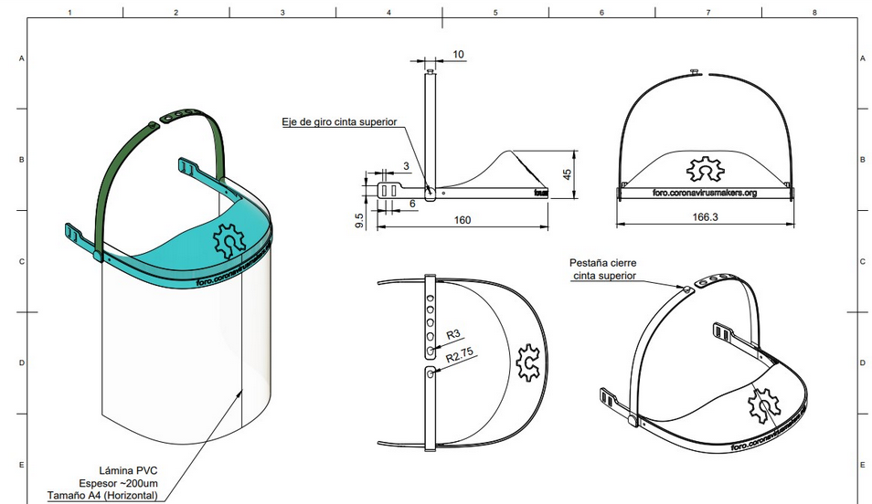

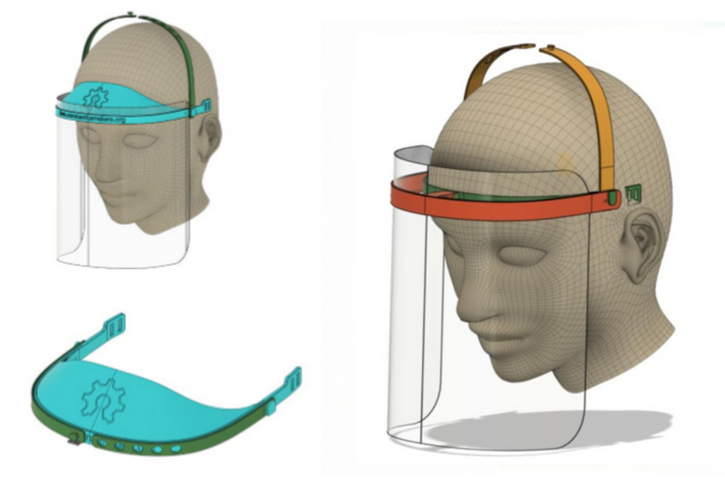

Link de descarga:
http://www.tauli.cat/es/institut/plataformes-i-serveis/laboratori-3d/covid-3d/cataleg/#3dpt020
NECESIDAD: En la actual situación de emergencia sanitaria, y debido a la falta de stock de material comercial, el personal sanitario que no pueda acceder a otros materiales puede hacer un uso temporal de este diseño, siempre asegurando condiciones de producción y esterilización que garanticen su seguridad.
VALIDACIÓN: La utilidad clínica de esta pieza ha sido validada en el Hospital San Juan de Dios de Barcelona. Se ha validado la resistencia del material con Frekaderm ®, un antiséptico desinfectante de dispositivos médicos, comprobando que la pieza resiste: la pantalla no emblanquece y no pierde transparencia.
OPCIONES DE IMPRESIÓN Y ENSAMBLAJE:
- Material del soporte: Material poco poroso resistente a la limpieza con productos desinfectante tipo Frekadern ®. Probado con PET-G (Tereftalato de polietileno Glycol).
- Material de su pantalla: Material poco poroso resistente a la limpieza con productos desinfectante tipo Frekadern ®. PVC (policloruro de vinilo) o PP (Polipropileno). Láminas A4 con puntas redondeadas. Se prueba con 200 micras con resultado aceptable. Se recomienda 500 micras o superior. Asegurar selladas con termo encolado en la visera superior.

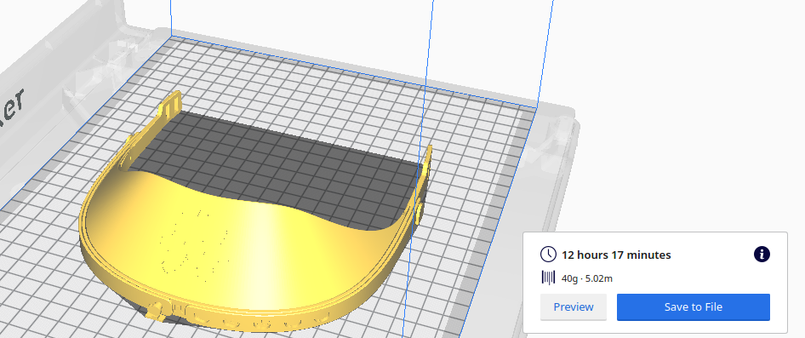
Imagen obtenida con el software Cura.

